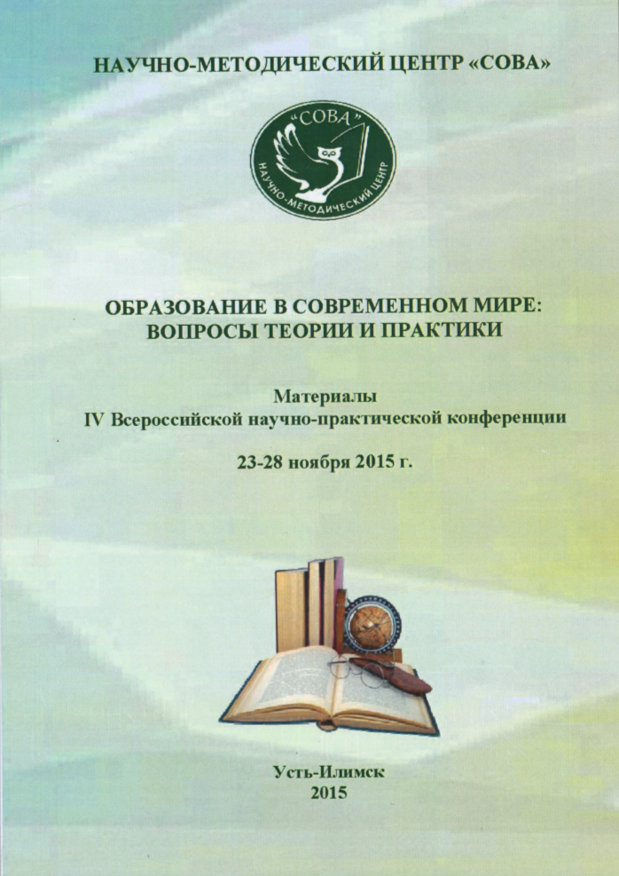
РОЛЬ ДОУ В СОХРАНЕНИИ ЗДОРОВЬЯ ВОСПИТАННИКОВ
Измайлова С.В.
МБДОУ «Детский сад комбинированного вида №24 «Светлячок»
Забота о здоровье – это важнейший труд воспитателя. От жизнедеятельности, бодрости детей зависит их духовная жизнь, мировоззрение, умственное развитие, прочность знаний, вера в свои силы...
В. А. Сухомлинский
В соответствии с Федеральным Законом от 29 декабря 2012 г. № 273-ФЗ «Об образовании в Российской Федерации» здоровье детей относится к приоритетным направлениям государственной политики в сфере образования. Вопрос об укреплении и сохранении здоровья на сегодняшний день стоит очень остро.
Мы хотим, чтобы наши дети выросли здоровыми, красивыми и умными. Мы готовы сделать всё от нас зависящее, чтобы их детство было счастливым. Детство - это период бурного развития ребёнка, интенсивного накопления знаний об окружающем мире, формирование многогранных знаний об окружающей среде. Особая чувствительность и эмоциональность ребёнка создают особые предпосылки для появления интереса к самому себе. В тоже время, сложившаяся система воспитания ребёнка, начиная с самого раннего возраста, не формирует должной мотивации к здоровому образу жизни. Растёт число детей с ярко выраженной склонностью к простудным и инфекционным заболеваниям. Это наводит на мысль о том, что знание о здоровом образе жизни пока ещё редко становятся убеждениями.
Исследованиями отечественных и зарубежных ученых давно установлено, что здоровье человека лишь на 7-8% зависит от успехов здравоохранения и на 50% - от образа жизни. На фоне экологического неблагополучия, небывалого роста болезней цивилизации, нужно научиться сохранять и укреплять свое здоровье.
Кроме того, нужно помнить, что сегодня идеально здоровых детей практически нет. По данным российской статистики 60% детей в возрасте от 3 до 7 лет имеют функциональные отклонения в состоянии здоровья и только 10% детей приходят в школу абсолютно здоровыми.
Проблема сохранения и укрепления здоровья - это целенаправленная работа родителей и педагогов. В детском саду эта работа включает в себя:
- создание условий для удовлетворения биологической потребности детей в движении;
- реализацию здоровьесберегающих технологий;
Здоровьесберегающие технологии в дошкольном образовании - технологии, направленные на решение приоритетной задачи современного дошкольного образования - задачи сохранения, поддержания и обогащения здоровья детей, педагогов и родителей.
Данное понятие в концепции ФГОС определяется как образовательное пространство: гарантирующее охрану и укрепление физического, психологического, духовного и социального здоровья воспитанников. Именно такое образовательное пространство является комфортным по отношению к воспитанникам и педегогам. Здоровьесбережение может выступать как одна из задач образовательного процесса. Только благодаря комплексному подходу к обучению могут быть успешно решены задачи формирования и укрепления здоровья воспитанников.
Цель здоровьесберегающих образовательных технологий обеспечить ребенку возможность сохранения здоровья, сформировать необходимые знания, умения и навыки не только общеобразовательного характера, но и здорового образа жизни, научить использовать полученные знания в повседневной жизни. В нашем дошкольном учреждении применяют разнообразные виды деятельности, направленные на сохранение и укрепление здоровья воспитанников. Современные здоровьесберегающие технологии, используемые в системе нашего дошкольного учреждения отражают две линии оздоровительно-развивающей работы:
1.Приобщение детей к физической культуре. Непосредственно образовательная деятельность по физическому развитию проводится 3 раза в неделю, в соответствии с основной образовательной программой «От рождения до школы». Она направлена на обучение двигательным умениям и навыкам. Регулярные занятия физкультурой укрепляют организм и способствуют повышению иммунитета. А присутствие музыки на занятиях способствует улучшению психологического и физиологического состояния организма ребёнка.
2.Использование развивающих форм оздоровительной работы.
Необходимо у каждого ребёнка формировать осознанное отношения к своему здоровью и жизни, накопление знаний о здоровье и развитие умений оберегать его. С этой целью в нашем дошкольном учреждении проводятся занятия и беседы с дошкольниками о необходимости соблюдать режим дня, о важности гигиенической и двигательной культуры, о здоровье и средствах его укрепления. Динамические паузы проводим во время непосредственно-образовательной деятельности в течении 2-5 мин., по мере утомляемости детей. Во время их проведения включаем элементы гимнастики для глаз, дыхательной, пальчиковой гимнастики и других в зависимости от вида занятия. Подвижные и спортивные игры проводим ежедневно на прогулке, в групповой комнате - малой, со средней степенью подвижности. Игры подбираем в соответствии с возрастом ребёнка, местом и временем её проведения.
Для психического здоровья детей необходима сбалансированность положительных и отрицательных эмоций. С этой целью в нашем дошкольном учреждении используются специально подобранные упражнения на расслабление определенных частей тела и всего организма. Релаксацию проводим обычно в конце занятий. Используем спокойную классическую музыку, чаще всего таких композиторов, как Чайковский, Рахманинов, звуки природы, птиц. Выполнение таких упражнений очень нравится детям, так как в них есть элемент игры.
Пальчиковую гимнастику проводим в любой удобный отрезок времени индивидуально, либо с подгруппой детей ежедневно. Пальчиковая гимнастика тренирует мелкую моторику, стимулирует речь, пространственное мышление, внимание, кровообращение, воображение, быстроту реакции. Она полезна всем детям, особенно с речевыми проблемами.
Гимнастику для глаз проводим ежедневно по 3-5 мин. в любое свободное время в зависимости от интенсивности зрительной нагрузки. Она способствует снятию напряжения мышц глаз, кровообращения. Во время её проведения используем наглядный материал, показ педагога.
Дыхательную гимнастику проводим в различных формах физкультурно - оздоровительной работы. Во время ее проведения у детей активизируется кислородный обмен во всех тканях организма, что способствует нормализации и оптимизации его работы в целом.
Гимнастику после сна также проводим ежедневно в течение 5-10 мин. В её комплекс включаются упражнения на пробуждение, сухое обтирание.Дети ходят по оздоровительным дорожкам с целью профилактики плоскостопия. Как правило, эта гимнастика очень нравится детям, и выполняют они ее с большим удовольствием.
Самомассаж - это массаж, выполняемый самим ребёнком, проводим в игровой форме ежедневно в виде пятиминутного занятия. Он улучшает кровообращение, помогает нормализовать работу внутренних органов, улучшить осанку.
Что и кто может вдохновить маленького человека на здоровый образ жизни? Началом всех начал в воспитательном процессе является семья. Каждый родитель мечтает видеть своего ребёнка здоровым, жизнерадостным, физически развитым. От того, какой образ жизни утвердился в семье, зависит и здоровье ребёнка. Главное же, чтобы слова родителей, их пример, а также оценки детского поведения совпадали, и тем самым закрепляли у ребёнка понятие, «что такое хорошо» и «что такое плохо».
Я убеждена, что формирование представлений о здоровом образе жизни может стать частью не только физического, но и эстетического, и нравственного воспитания ребёнка. Воспитание культуры здоровья проходит красной нитью на всех этапах обучения, через весь воспитательно-образовательный процесс.

